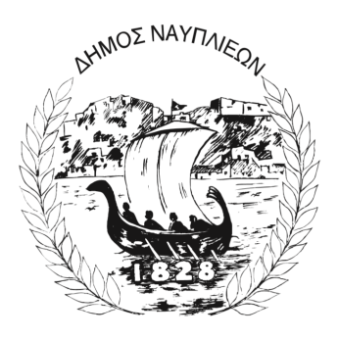
ΔΗΜΟΣ ΝΑΥΠΛΙΕΩΝ
ΑΥΤΟΤΕΛΕΣ ΓΡΑΦΕΙΟ ΕΠΙΚΟΙΝΩΝΙΑΣ και ΔΗΜΟΣΙΩΝ ΣΧΕΣΕΩΝ
Ναύπλιο, 5 Φεβρουαρίου 2026

ΔΕΛΤΙΟ ΤΥΠΟΥ

«Ενημερωτική Ομιλία για την Οστεοπόρωση και την Πρόληψη Πτώσεων»

Ο Δήμος Ναυπλιέων διοργανώνει ενημερωτική ομιλία με θέμα «Οστεοπόρωση και Πρόληψη Πτώσεων», τη Δευτέρα 09/02/2026 και ώρα 10:00, στον χώρο του ΚΑΠΗ.
Στόχος της ομιλίας είναι αφενός η ενημέρωση γύρω από την οστεοπόρωση και τις επιπτώσεις της και αφετέρου η κατανόηση της σχέσης μεταξύ οστεοπόρωσης, πτώσεων και καταγμάτων. Κατά τη διάρκειά της θα δοθεί ιδιαίτερη έμφαση στη σημασία της πρόληψης, της ενίσχυσης της αυτοφροντίδας και της διαμόρφωσης μιας ασφαλούς καθημερινότητας.
Παράλληλα, θα αναδειχθεί η αξία της διατήρησης της αυτονομίας και της ποιότητας ζωής στην τρίτη ηλικία. Μέσα από απλή και κατανοητή ενημέρωση, ο Δήμος Ναυπλιέων επιδιώκει να προσφέρει πρακτικές συμβουλές για την πρόληψη της οστεοπόρωσης, τη μείωση του κινδύνου πτώσεων και την υιοθέτηση υγιών συνηθειών στην καθημερινή ζωή.

